Secretaria da Agricultura, Pecuária e Desenvolvimento Rural

Departamento de Defesa Agropecuária
Divisão de Controle e Informações Sanitárias
Seção de Epidemiologia e Estatística

Informativo Semanal de Vigilância – Notificações 2019

Semana Epidemiológica 21.
Todas as Supervisões Regionais Informaram
Line | Município | Unidade regional | Código IBGE | N° do FORM IN | Principal espécie afetada | Diagnóstico presuntivo | Data da investigação | Diagnóstico conclusivo | 14. Foi criado cadastro no SIVCONT? | Solicitada Retificação? | Nome do Veterinário
1 | Boa Vista do Buricá | Santa Rosa | 4302204 | 0036 | Suínos | Refugagem | 13/05/2019 | Refugagem | Sim | Sim | FERNANDO JAIR KARVACKI REMPEL
2 | Crissiumal | Ijuí | 4306007 | 0009 | Suínos | Refugagem | 09/05/2019 | Refugagem | Sim | Sim | EMELI BERNARDI
3 | Planalto | Palmeira das Missões | 4314704 | 0040 | Bovinos | Tuberculose | 09/05/2019 | Tuberculose | Não | Sim | ALINE SCHLESTEIN NOEBAUER
4 | São José do Sul | Estrela | 4318614 | 0027 | Galinhas | Estresse Térmico (frio) | 03/05/2019 | Estresse Térmico (frio) | Sim | Sim | RAFAEL SILVA ALVES
5 | Alegrete | Alegrete | 4300406 | 0047 | Bubalinos | Síndrome nervosa | 10/05/2019 | Negativo para Raiva | Sim | Sim | AUGUSTO FLORES DA CUNHA SCHEEREN
6 | Passa Sete | Rio Pardo | 4314068 | 0009 | Bovinos | Síndrome nervosa | 07/05/2019 | Negativo para Raiva | Sim | Sim | PABLO FAGUNDES ATAIDE
7 | São Miguel das Missões | São Luiz Gonzaga | 4319158 | 0007 | Bovinos | Síndrome nervosa | 03/05/2019 | Negativo para Raiva | Sim | Sim | EMANUEL PEREIRA BOEIRA
8 | Tapejara | Passo Fundo | 4320909 | 0055 | Galinhas | Refugagem | 07/05/2019 | Refugagem | Sim | Sim | EDISON PELLIZZARO
9 | Tupandi | Estrela | 4322251 | 0066 | Galinhas | Salmonella typhimurium | 13/05/2019 | Salmonella typhimurium | Não | Sim | RÉGIS DAMIÃO SCARAMUSSA
10 | Vista Gaúcha | Ijuí | 4323705 | 0028 | Suínos | Refugagem | 03/05/2019 | Refugagem | Sim | Sim | JOSÉ HENRIQUE DOS SANTOS VAZ
11 | Vista Gaúcha | Ijuí | 4323705 | 0029 | Suínos | Refugagem | 03/05/2019 | Refugagem | Sim | Sim | JOSÉ HENRIQUE DOS SANTOS VAZ
12 | Seberi | Palmeira das Missões | 4320206 | 0009 | Galinhas | Estresse Térmico (calor) | 10/05/2019 | Estresse Térmico (calor) | Sim | Sim | CAIO CÉSAR CARDOSO
13 | Santo Antônio do Palma | Passo Fundo | 4317558 | 0057 | Bovinos | Brucelose | 10/05/2019 | Brucelose | Não | Sim | THIAGO MOTTER ALBERTI
14 | Aratiba | Erechim | 4300901 | 0056 | Suínos | Síndrome Vesicular | 15/05/2019 | Pendente - Aguardando Lab. | Sim | Sim | ANDRÉIA DE OLIVEIRA BECKER
15 | Aratiba | Erechim | 4300901 | 0057 | Suínos | Síndrome Vesicular | 15/05/2019 | Pendente - Aguardando Lab. | Sim | Sim | ANDRÉIA DE OLIVEIRA BECKER
16 | Palmitinho | Palmeira das Missões | 4313805 | 0027 | Suínos | Refugagem | 17/04/2019 | Refugagem | Sim | Sim | MARINES FERLIN
17 | Palmitinho | Palmeira das Missões | 4313805 | 0028 | Suínos | Refugagem | 23/04/2019 | Refugagem | Sim | Sim | MARINES FERLIN
18 | Palmitinho | Palmeira das Missões | 4313805 | 0029 | Suínos | Refugagem | 08/05/2019 | Refugagem | Sim | Sim | MARINES FERLIN
19 | Palmitinho | Palmeira das Missões | 4313805 | 0030 | Suínos | Refugagem | 08/05/2019 | Refugagem | Sim | Sim | MARINES FERLIN
20 | Palmitinho | Palmeira das Missões | 4313805 | 0031 | Suínos | Refugagem | 08/05/2019 | Refugagem | Sim | Sim | MARINES FERLIN
21 | Frederico Westphalen | Palmeira das Missões | 4308508 | 0030 | Suínos | Refugagem | 09/05/2019 | Refugagem | Sim | Sim | JAILO FERNANDO BOESING
22 | Aratiba | Erechim | 4300901 | 0055 | Suínos | Lesões Traumáticas | 10/05/2019 | Lesões Traumáticas | Sim | Sim | ANDREIA DE OLIVEIRA BECKER
23 | São Pedro da Serra | Caxias do Sul | 4319356 | 0023 | Ovinos | Salmonella typhimurium | 08/05/2019 | Salmonella typhimurium | Não | Sim | MELISSA BRUM
24 | Vila Lângaro | Passo Fundo | 4323358 | 0045 | Galinhas | Refugagem | 07/05/2019 | Refugagem | Sim | Não | EDISON PELLIZZARO
25 | Frederico Westphalen | Palmeira das Missões | 4308508 | 0031 | Suínos | Refugagem | 09/05/2019 | Refugagem | Sim | Não | JAILO FERNANDO BOESING

Ocorrências Atendidas pelo SVO-RS.
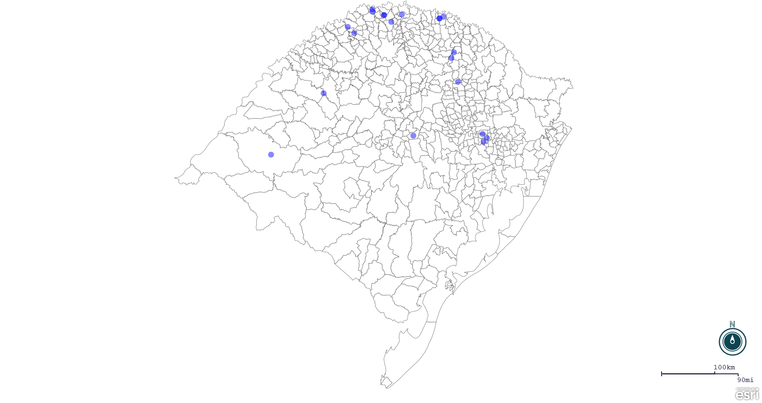
Seção de Epidemiologia e Estatística.

